前端代码开发流程规范
背景：日常开发过程中，更新、提交代码是非常重要的环节，正确的操作流程可以避免很多意外，防止代码出现问题。

基本流程

1.Clone仓库到本地

使用 TortoiseSVN 工具执行 SVN Checkout 操作，在需要拉取代码的地方右键：
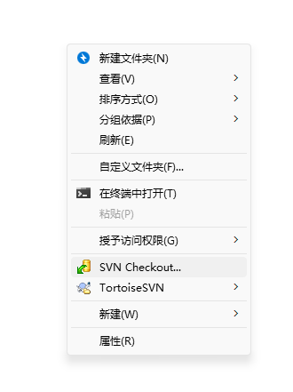，
点击Checkout,然后输入仓库地址clone远程仓库的代码：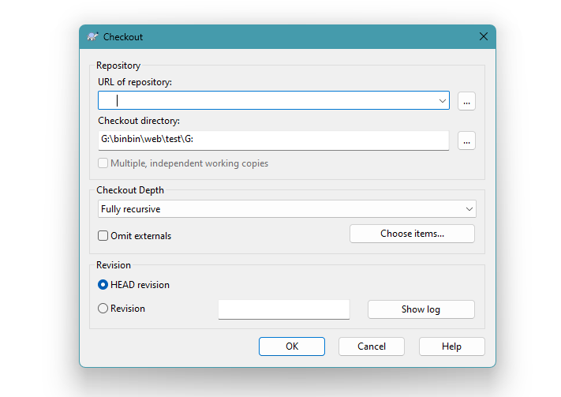，

2.更新代码
右键点击SVN update :
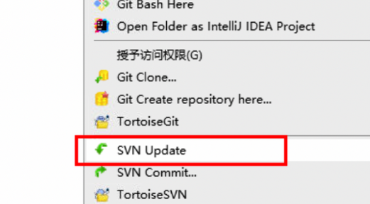

3.解决冲突
两个开发人员对同一个文件进行修改，彼此代码出现覆盖的情况就称为冲突。在较短的时间内，两个程序员对同一个文件同一处代码开发，后上传的会覆盖先上传的。

分两种冲突情况：
（1）对同一文件不同的代码处进行修改
后提交者，先更新自己的本地，然后提交自己的本地代码，他人的代码和你的代码都会保留下来。
（2）对同一文件的相同代码处进行修改
与冲突的那位同事商量，是用他的，还是用你的，看具体代码
如果用你的，先备份自己的代码，然后获取最新的代码，然后将自己的所有改动都覆盖上去。
如果用他的，先备份自己的代码，然后获取最新的代码。然后将其他的改动更新上去。

提交代码
右键菜单选择：SVN Commit
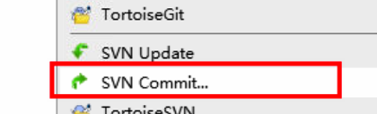

- 填写提交的内容;
- 选择需要提交的文件代码;
- 点击OK;
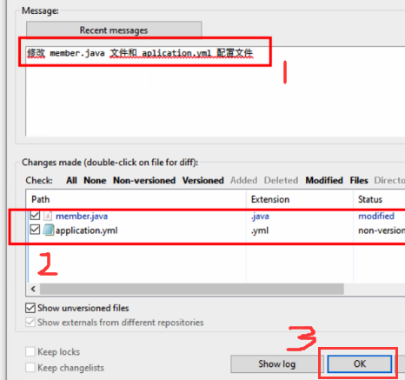

二、基础知识
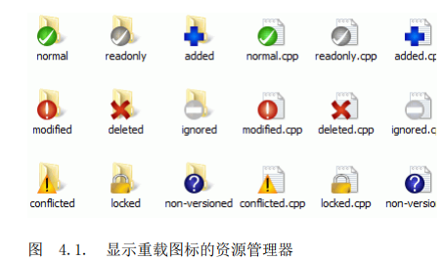

TortoiseSVN 最明显的特性之一就是图标重载，重载的图标显示在你的工作副本文件上。你一眼就可以 看到文件被修改过了

三、官方下载地址及详细操作文档：

1.TortoiseSVN下载地址：
Downloads · TortoiseSVN

2.中文pdf文档：
Downloading File /1.14.5/Documentation/TortoiseSVN-1.14.5-zh_CN.pdf - TortoiseSVN - OSDN

